ТОРГОВАЯ СИСТЕМА БЕЛОРУССКОЙ УНИВЕРСАЛЬНОЙ ТОВАРНОЙ БИРЖИ

ПРОГРАММНЫЙ МОДУЛЬ ТОРГОВОГО ТЕРМИНАЛА
для проведения биржевых торгов лесопродукцией на внешнем рынке

ПМ «ForeignWood»

РУКОВОДСТВО ПОЛЬЗОВАТЕЛЯ трейдера

Cодержание
Введение 3
1 Основные термины и их определения 4
2 Краткое описание программного обеспечения 6
2.1 Описание интерфейса главного окна ПМ Трейдера 6
3 Описание операций 8
3.1 Функции ПМ 8
3.2 Регистрация трейдера в торговой системе 8
3.3 Обновление данных на ПК Трейдера 12
3.4 Просмотр информации по заявкам на продажу 12
3.5 Просмотр очереди альтернативных встречных заявок на покупку 14
3.6 Корректировка заявки на продажу в предторговом периоде 15
3.7 Корректировка заявки на продажу в периоде корректировки заявок 18
3.8 Просмотр информации о базисах поставки 21
3.9 Подача альтернативной заявки на покупку 22
3.10 Просмотр скорректированных параметров заявки 25
3.11 Подача заявки на покупку 26
3.12 Управление списком наблюдаемых заявок 28
3.13 Совершение сделки 29
3.14 Просмотр информации по совершенным сделкам 29
3.15 Создание листа учета сделок 30
3.16 Навигация по отображаемой информации 31
3.17 Отбор информации по настраиваемым фильтрам 31
3.18 Формирование и просмотр сообщений 32
3.19 Просмотр информации о задатке 32
4 Сбойные и аварийные ситуации 34
4.1 Сбойные ситуации 34
4.2 Аварийные ситуации 34
5 Завершение работы 35
5.1 Завершение работы ПМ 35
Перечень сокращений 36

Введение
Программный модуль торгового терминала трейдера для проведения биржевых торгов лесопродукцией на внешнем рынке (ПМ «ForeignWood») входит в состав торговой системы Белорусской универсальной товарной биржи (ТС БУТБ) и обеспечивает:
- просмотр и изменение условий заявок;
- участие в торгах;
- просмотр хода торгов;
- просмотр результатов торгов;
- формирование листа учета сделок;
- обмен сообщениями с маклером.
Для работы с ПМ Трейдеру необходимо иметь навыки работы на компьютере, быть знакомым с элементами графического интерфейса операционных систем семейства MS WINDOWS и пройти обучение работе с ПМ торгового терминала.

- Основные термины и их определения
Основные термины и их определения, используемые в руководстве пользователя:
маклер – работник Биржи, уполномоченный осуществлять ведение биржевых торгов и контролировать исполнение Правил в ходе биржевых торгов;
трейдер – физическое лицо, представитель участника биржевой торговли, уполномоченный совершать биржевые сделки;
лот – партия биржевого товара, выставленная на продажу;
сделка – биржевая сделка, совершенная на биржевых торгах участниками биржевой торговли от своего имени или по поручению третьих лиц;
заявка на продажу – коммерческое предложение участника биржевой торговли на продажу биржевого товара, оформленное по установленной Биржей форме, имеющее силу публичной оферты;
заявка на покупку – коммерческое предложение участника биржевой торговли на покупку биржевого товара, имеющее силу публичной оферты, реализованное функциональной кнопкой «Купить лот №n» (n – номер лота) в периоде торгов и периоде торгов и подведения итогов;
альтернативная заявка на покупку - коммерческое предложение участника биржевой торговли на покупку биржевого товара на условиях, отличных от условий продавца;
предторговый период - период, включающий в себя электронную регистрацию трейдеров участников биржевой торговли, а также проверку трейдерами участников биржевой торговли – продавцов правильности параметров заявок, введенных в Торговую систему;
период торгов – период, включающий в себя процесс совершения участниками биржевой торговли сделок купли-продажи товара, а также подачи участниками биржевой торговли – покупателями альтернативных заявок;
период корректировки заявок продавцов - период, включающий в себя анализ продавцами поданных в предыдущем периоде альтернативных заявок покупателей и, при необходимости, корректировку параметров своих лотов, по которым поданы альтернативные заявки и по которым не были совершены сделки в предыдущем периоде;
период торгов и подведения итогов – период, включающий в себя процесс совершения участниками биржевой торговли сделок купли-продажи товара по схеме, соответствующей периоду торгов, за исключением подачи покупателями альтернативных заявок;
состояние торговой системы «Активен» - состояние, при котором участники биржевой торговли совершают действия, предусмотренные регламентом биржевых торгов для соответствующего периода;
состояние торговой системы «Пауза» - состояние, устанавливаемое Маклером для временной остановки периода;
состояние торговой системы «Остановлен» - состояние, устанавливаемое Маклером для принудительного завершения периода;
состояние торговой системы «Завершен» - состояние, в которое период переходит после истечения его продолжительности.
- Краткое описание программного обеспечения
  - Описание интерфейса главного окна ПМ Трейдера
    - Блоки главного окна ПМ
Главное окон ПМ состоит из шести логических блоков:
- состояние торгового периода;
- управление отображением информации;
- поиск;
- отображение информации;
- командный блок;
- строка состояния.
Главное окно программы представлено на рисунке 1.
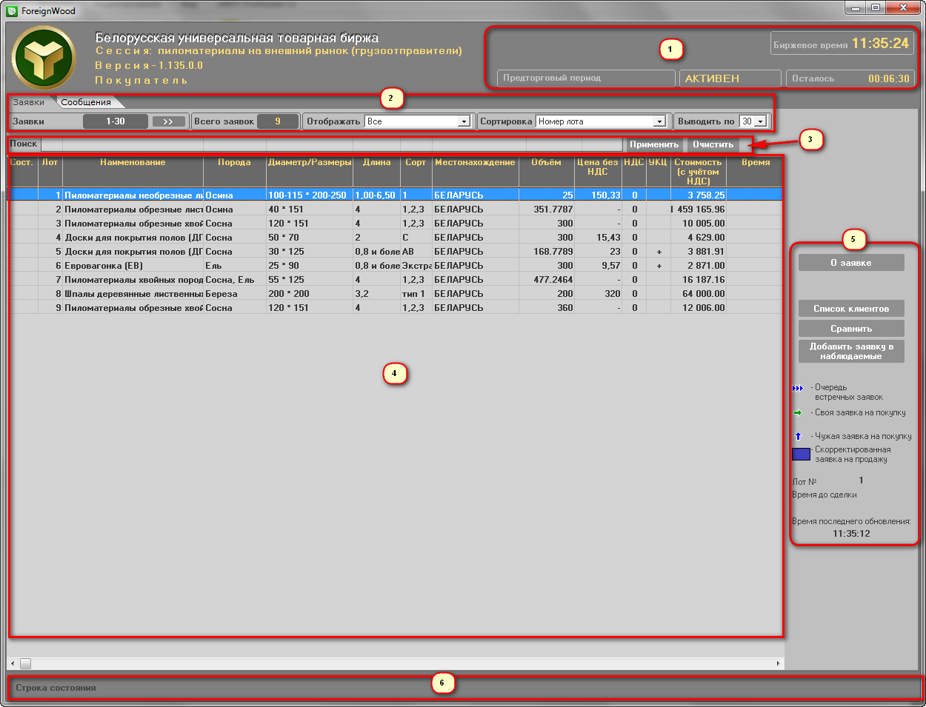
Рис.1

    - Блок состояния торгового периода
В блоке состояния торгового периода (1) отображается информация о торговом периоде, его состоянии и времени, оставшемся до завершения торгового периода. Торговая сессия для секции торгов лесоматериалами состоит из четырех периодов:
- предторговый период;
- торговый период;
- период корректировки заявок;
- период торгов и подведения итогов.
    - Блок управления отображением информации
Блок управления отображением информации (2) позволяет выбирать тип отображаемой информации, используя вкладки «Заявки», «Заявки- 3 период» (в периоде корректировки заявок), «Сделки», «Задаток», «Сообщения», поле количества отображаемых заявок (30, 40, 50, 60), поле, по которому будет произведена сортировка, а также один из фильтров для отображения заявок.
    - Блок поиска (фильтров)
Блок фильтров (3) позволяет осуществлять поиск информации по заданным условиям.
    - Блок отображения информации
Блок отображения информации (4) позволяет осуществлять навигацию по отображаемым данным.
    - Командный блок
Командный блок (5) позволяет задавать режимы просмотра, например «О заявке», «О сделке», добавлять заявки в список наблюдаемых и удалять их оттуда, просматривать информацию по заявкам, альтернативным заявкам, корректировать заявки, а также подавать альтернативные заявки и заявки на покупку.
    - Строка состояния
Строка состояния (6) отображает сообщения сервера приложений ТС БУТБ о функционировании программного обеспечения в ТС.

- Описание операций
  - Функции ПМ
ПМ Трейдера обеспечивает выполнение следующих функций:
- регистрация в торговой системе;
- периодическая актуализация данных на ПК;
- просмотр информации по всем заявкам на продажу;
- просмотр очереди альтернативных (встречных) заявок на покупку;
- просмотр параметров заявок, скорректированных трейдерами и (или) маклером;
- добавление заявок в список наблюдаемых и удаление их из списка;
- навигация по отображаемой информации;
- отбор информации по настраиваемым фильтрам;
- подача альтернативных заявок покупателем;
- подача заявок на покупку покупателем;
- корректировка заявок продавцом;
- просмотр списка клиентов покупателем;
- совершение сделок;
- просмотр информации по всем совершенным сделкам;
- формирование листа учета сделок;
- формирование и отправка сообщений маклеру;
- просмотр сообщений, полученных от маклера;
- просмотр информации о суммах задатка, если участник находится на задатке по обеспечению исполнения обязательств по сделкам.
  - Регистрация трейдера в торговой системе
    - Запуск ПМ
Запуск ПМ можно выполнить:
- из меню Windows «Пуск | Программы (Все программы) | BUTB | ForeignWood []»;
- с рабочего стола по двойному нажатию на ярлык  левой кнопкой «мыши» или нажатию клавиши «Enter».
На экране должно отобразиться следующее окно (рис.2):
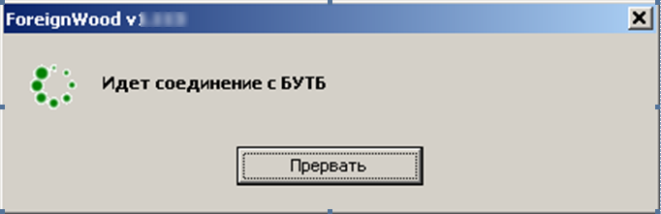
Рис.2

При необходимости настройки прокси-сервера для доступа к Internet следует нажать кнопку «Прервать», при этом на экране должно отобразиться окно настройки подключения через прокси-сервер (рис.3):
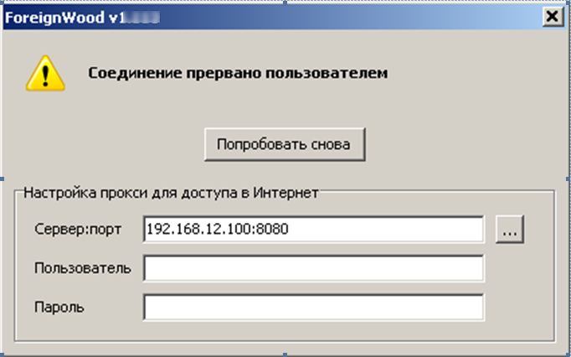
Рис.3
В поле «Сервер:порт» необходимо ввести адрес и порт прокси-сервера (адрес сервера и порт разделяются двоеточием). Параметры «Пользователь» и «Пароль» соответствуют Вашим пользовательским параметрам авторизации на Вашем прокси-сервере (параметры: сервер, порт, имя и пароль уточните у вашего системного администратора). Если прокси-сервер уже настроен в вашем обозревателе Internet, Вы можете нажать на кнопку «…» и выбрать настройки прокси-сервера из меню (работает только для Apple Safari, Google Chrome, Microsoft Internet Explorer, Mozilla Firefox и Opera), однако даже в этом случае параметры «Пользователь» и «Пароль» Вам нужно ввести самостоятельно.
После ввода параметров настройки следует нажать кнопку «Попробовать снова».
Если будет выполнено успешное подключение к ТС БУТБ, на экране должно отобразиться окно для выбора режима подключения (рис.4).
Для участия в биржевых торгах необходимо нажать кнопку «Торги», для участия в учебных торгах – кнопку «Учеба.
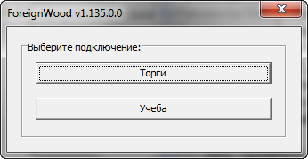
Рис.4
    - Авторизация трейдера
После нажатия кнопок будет выполнено подключение к соответствующему торговому серверу и появится окно авторизации (рис.5).
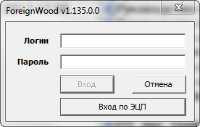
Рис.5
Для участия в биржевых торгах выбрать один из вариантов авторизации:
  - по имени пользователя и паролю;
  - по электронно-цифровой подписи (ЭЦП).
Для входа по имени пользователя и паролю в поля «Логин» и «Пароль» ввести имя пользователя и пароль, полученные в отделе информационной безопасности Биржи, и нажать кнопку «Вход».
Для входа по ЭЦП нажать кнопку «Вход по ЭЦП» и ввести параметры доступа к контейнеру с личным ключом, полученным в удостоверяющем центре (УЦ) биржи.
Для участия в учебных торгах в поля «Логин» и «Пароль» ввести имя пользователя и пароль, полученные в отделе торгов лесопродукцией.
После проверки и установления подлинности введенных параметров осуществляется регистрация трейдера в торговой системе.
Для отмены регистрации нажать кнопку «Отмена» в окне авторизации.
    - Просмотр объявлений и регистрационных данных
После регистрации трейдера в торговой системе на экране отобразится форма «Доска объявлений» (рис.6). Информационное содержание доски объявлений поддерживается отделом торгов. При отсутствии объявлений форма отображаться не будет.
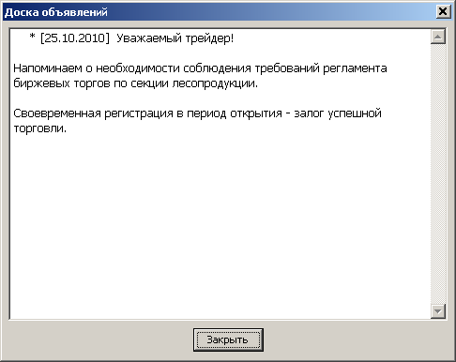
Рис.6
Доска объявлений предназначена для получения трейдерами актуальной оперативной информации по секции лесопродукции и биржи. Кнопка «Закрыть» приведет к закрытию окна и переходу к следующему окну (рис. 7).

    - Выбор сессии
При одновременном проведении нескольких торговых сессий на экране отобразится окно выбора торговой сессии (рис.7).
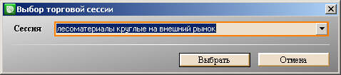
Рис.7
Для выбора торговой сессии необходимо выбрать сессию по наименованию из выпадающего списка «Сессия» и нажать кнопку «Выбрать». Для выхода из программы нажать кнопку «Отмена».
В случае проведения одной сессии в день проведения сессий окно выбора торговой сессии не будет отображаться и на экране монитора откроется главное окно программы (рис.1).

  - Обновление данных на ПК Трейдера
Обновление данных из торговой системы осуществляется в автоматическом режиме с периодом 15~20 секунд.
Принудительное обновление данных осуществляется по нажатию кнопки «Применить» блока «Поиск».
  - Просмотр информации по заявкам на продажу
Для просмотра заявок используется вкладка «Заявки».
Для просмотра заявок необходимо выбрать тип отображаемых заявок из выпадающего списка в поле «Отображать», после чего на экране отобразятся заявки выбранного типа (все, скорректированные, свои на продажу, свои на покупку и т.д.). По умолчанию отображаются все заявки.
Чтобы указать параметр, по которому будут отсортированы выдаваемые заявки, необходимо выбрать из выдающего списка в поле «Сортировка» необходимое значение. По умолчанию выбрана сортировка по номеру лота.
Чтобы задать количество отображаемых на странице заявок необходимо выбрать из выдающего списка в поле «Выводить по» нужное значение. По умолчанию на странице отображается 30 заявок.
Для просмотра подробной информации о заявке, выделенной курсором, нажать кнопку «О заявке», справа в командном блоке. В правой части главного окна ПМ отобразится окно «Информация о заявке», как показано на рисунке 8. Если при подаче заявки указывались грузоотправители, появится кнопка «Грузоотправители», которая находится выше описания сортов лота, как показано на рисунке 8, обведена красным.
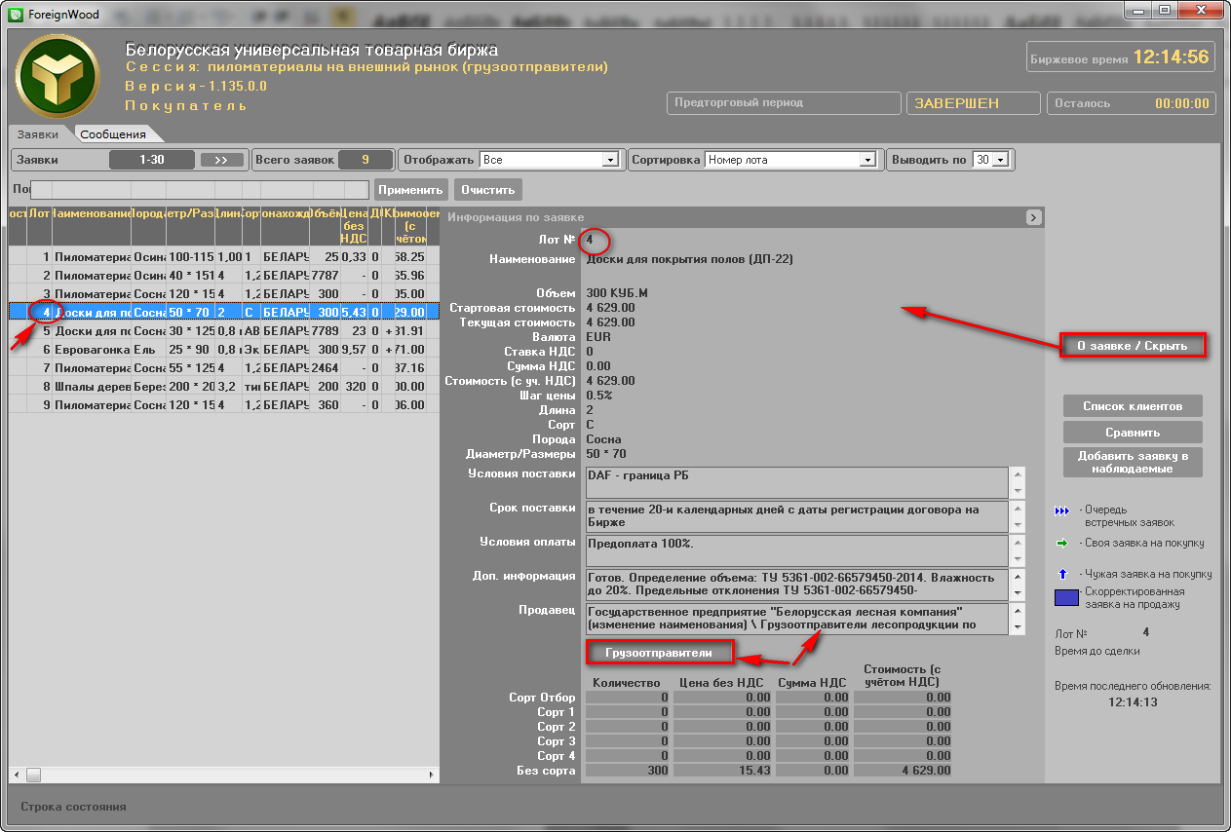
Рис.8
Нажатием на кнопку «Грузоотправители» откроется окно со списком грузоотправителей из заявки на продажу, приведенное на рисунке 9.
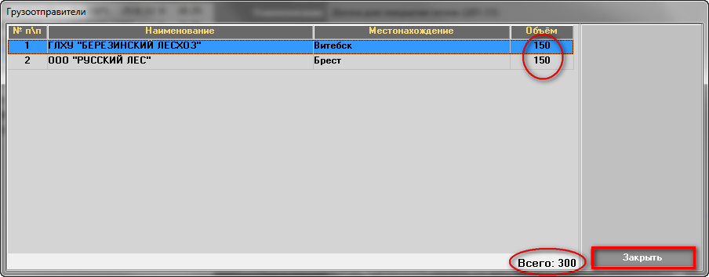
Рис.9
В окне «Грузоотправители» кроме наименования указано местонахождение, а также сведения о распределении общего объема лота по каждому грузоотправителю. Закрывается окно соответствующей кнопкой.
  - Просмотр очереди альтернативных встречных заявок на покупку
При подаче заявки на покупку на условиях, отличных от условий Продавца, формируется очередь альтернативных заявок на покупку. Просмотреть очередь альтернативных заявок можно в торговом периоде и в периоде корректировки заявок.
Для просмотра очереди альтернативных заявок необходимо выделить курсором заявку, у которой слева значок и нажать кнопку «Очередь встречных заявок», которая находится справа в командном блоке, как показано на рисунке 10.
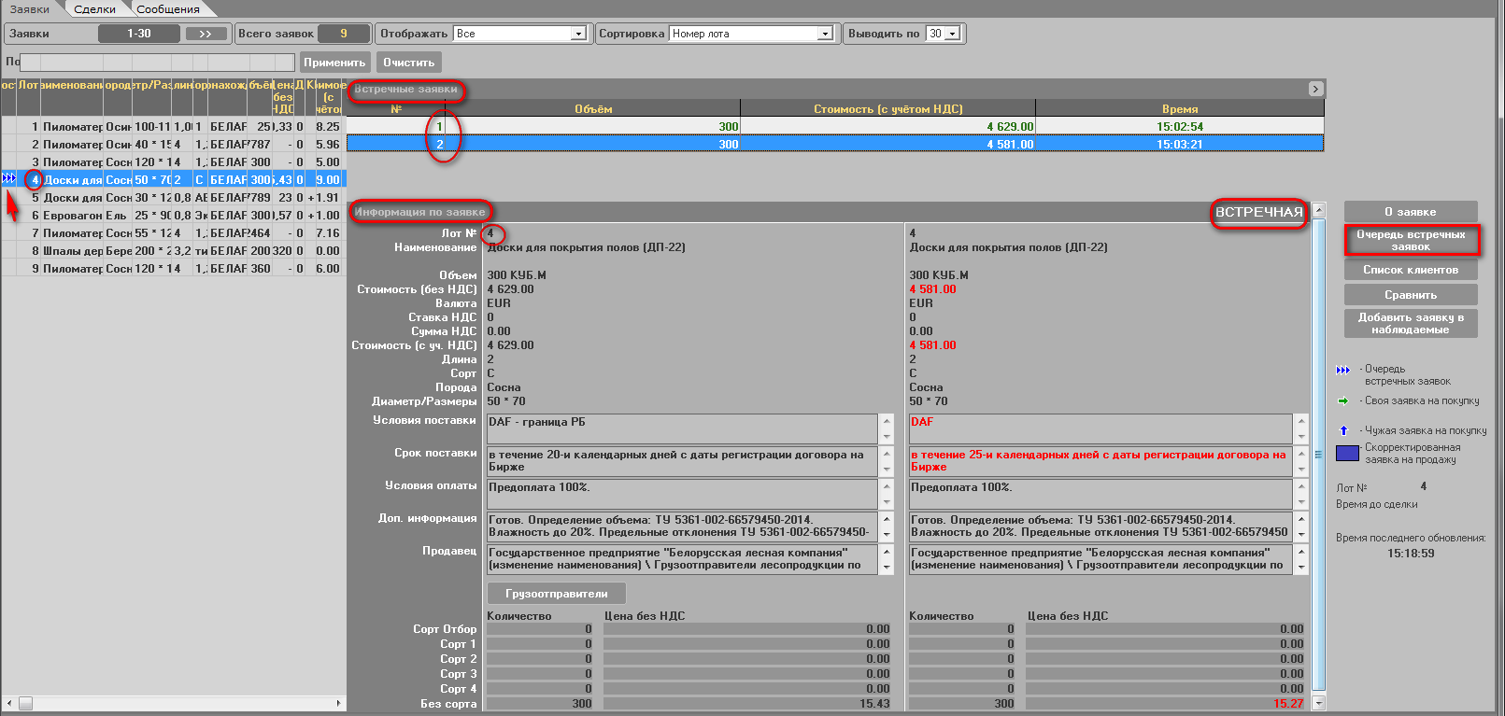
Рис.10
Откроется окно для просмотра встречных заявок. В верхней части окна отображается список встречных заявок на покупку для текущей заявки на продажу. Перемещая курсор по списку встречных заявок, ниже будет отображаться подробная информация о заявках: в левой части окна - сведения из заявки на продажу, а в правой – из встречной заявки на покупку. Поля встречной заявки, в которые были внесены изменения, выделяются текстом красного цвета.
  - Корректировка заявки на продажу в предторговом периоде
Для корректировки заявки на продажу в предторговом периоде необходимо в списке собственных заявок выделить нужную курсором и нажать кнопку «Скорректировать», расположенную справа в командном блоке, как показано на рисунке 11. На главном окне ПМ, правее списка собственных заявок (текст зеленого цвета) отобразится окно с параметрами выбранной заявки для корректировки (Рис.11).
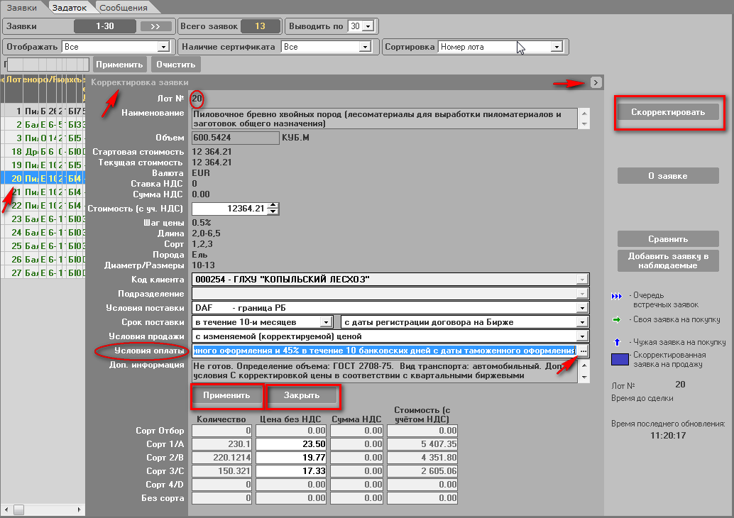
Рис.11
Для изменения доступны поля только на светлом фоне. При изменении любого стоимостного параметра заявки, доступного для корректировки в любой части окна, зависимые от него стоимостные параметры пересчитываются автоматически. Поля на сером фоне не доступны для изменения. Изменения в торговой системе фиксируются нажатием на кнопку «Применить», расположенную в окне корректировки заявки, на рисунке 11 кнопка выделена красным.
Важно! В момент сохранения изменений по лоту значение стартовой цены товара в текущем периоде контролируется на уровне программного обеспечения и не должно быть меньше нижней границы ценового коридора для данного товара. Если в процессе корректировки цены (по сортам), либо стоимости лота, стартовая цена вышла за пределы нижней границы, то после нажатия на кнопку «Применить», выдается информационное сообщение, приведенное на рисунке 11а.
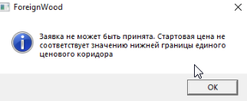
Рис.11а
После нажатия на кнопку «ОК» следует скорректировать значение цены.
Нажатием на кнопку «Грузоотправители» (пример приведен на рис.8) откроется окно со списком грузоотправителей из заявки на продажу, аналогичное приведенному на рисунке 9.
Повторное нажатие на кнопку «Скорректировать», а также нажатие на кнопку «Закрыть» или нажатие кнопки в правом верхнем углу окна корректировки заявки, приведет к закрытию окна корректировки заявки.
Доступность параметров заявки для корректировки определяется регламентом торгов и иными ЛНПА биржи.

Особенности корректировки условий оплаты по лоту.
Значение поля «Условия оплаты» окна (рис.11) доступно для корректировки, если нажать на кнопку , расположенную спарва от поля, как показано стрелкой на рисунке 11. После нажатия на кнопку откроется окно «Условия оплаты», приведенное на рисунке 11б. Окно состоит из поля «Объем поставки» и трех областей: область условий предоплаты, область условий отсрочки, которые выделены красным цветом (Рис.11б) и область отображения заданных условий оплаты по лоту для визуального контроля, выделена зеленым цветом (Рис.11б). Выпадающие списки в окне «Условия оплаты» доступны для выбора значения, если активны кнопки , как показано стрелками на рисунке 11б. Поля на светлом фоне в области условий предоплаты и в области условий отсрочки, если в них устанавливается курсор, доступны для изменения значений.
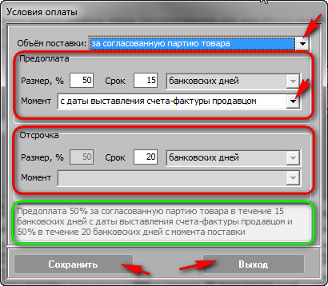
Рис.11б
Для сохранения изменений в окне «Условия оплаты» (Рис.11б) необходимо нажать на кнопку окна «Сохранить», а для выхода без изменений нажать на кнопку «Выход».
  - Корректировка заявки на продажу в периоде корректировки заявок
Для корректировки заявки на продажу под встречные заявки покупателей в периоде корректировки заявок необходимо выделить курсором заявку, у которой слева значок и нажать кнопку «Встречные заявки», расположенную в командном блоке главного окна ПМ, как показано на рисунке 12. В правой части откроется окно встречных заявок покупателей, а кнопка «Встречные заявки» изменит название на «Встречные/Скрыть». Для подробного просмотра встречного предложения покупателя необходимо выделить это предложение курсором в списке встречных заявок. Ниже, в окне встречной заявки, поля встречной заявки, которые отличаются от полей заявки продавца выделены текстом красного цвета.
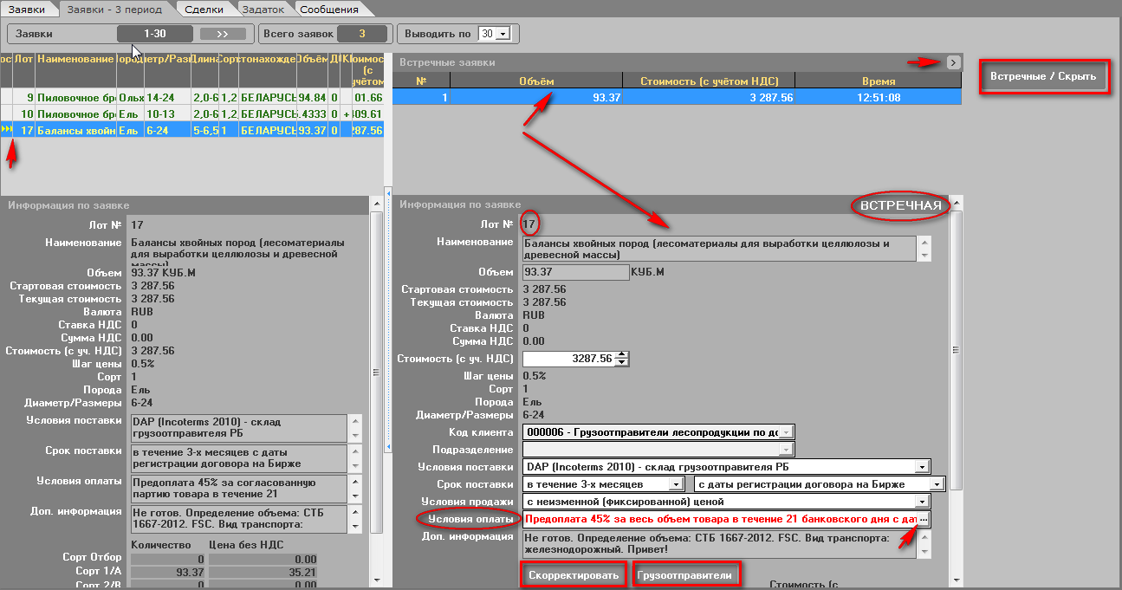
Рис.12
Для изменения доступны поля только на светлом фоне. При изменении любого стоимостного параметра заявки, доступного для корректировки в любой части окна, зависимые от него стоимостные параметры пересчитываются автоматически. Поля на сером фоне не доступны для изменения.
Для принятия продавцом встречного предложения, для сохранения изменений в заявке необходимо нажать кнопку «Скорректировать», которая выделена на рисунке 12. Все выделенные красным текстом поля из встречного предложения покупателя перенесутся в заявку на продажу.
Важно! В момент сохранения изменений по лоту значение текущей цены товара в 3-ем периоде контролируется на уровне программного обеспечения и не должно быть меньше нижней границы ценового коридора для данного товара. Если в процессе корректировки цены (по сортам), либо стоимости лота, текущая цена вышла за пределы нижней границы, то после нажатия на кнопку «Применить», выдается информационное сообщение, приведенное на рисунке 12а.
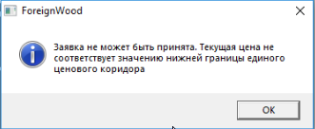
Рис.12а
После нажатия на кнопку «ОК» следует скорректировать значение цены.
Список грузоотправителей во встречной заявке на покупку может отличаться от списка в заявке продавца. Корректировка списка грузоотправителей, если это необходимо, должна быть проведена до сохранения изменений заявки на продажу.
Для корректировки продавцом списка грузоотправителей необходимо нажать на кнопку «Грузоотправители» окна встречных заявок (Рис.12). Откроется окно, приведенное на рисунке 13. В верхней части окна располагается список грузоотправителей из заявки на продажу, а в нижней части отображается список грузоотправителей из встречной заявки покупателя. В верхнем списке красным текстом выделены грузоотправители, не вошедшие в список встречной заявки. Продавец может изменить список грузоотправителей собственной заявки по своему усмотрению, либо в соответствии со списком встречной заявки. Для этого необходимо установить курсор на нужную строку, как показано на рисунке 13 и нажать кнопку справа «Убрать грузоотправителя».
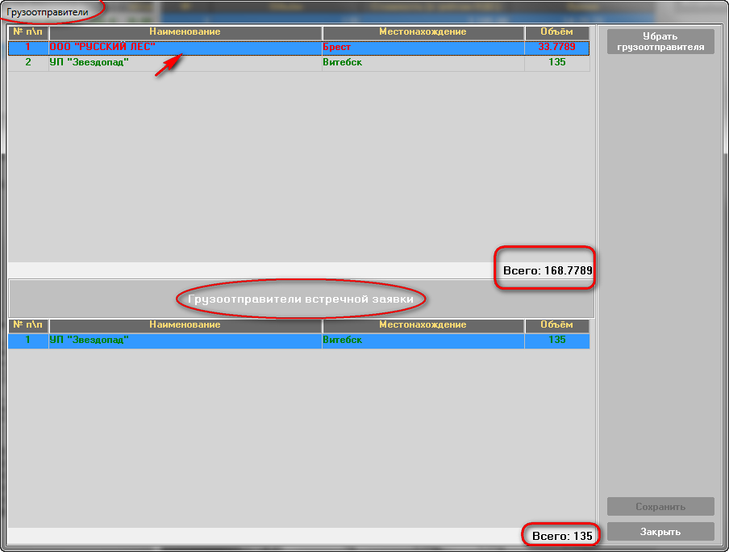
Рис.13
Выбранная строка отображается перечеркнутой, т.е. помечается на удаление, а кнопка изменит свое наименование на «Вернуть грузоотправителя», нажатие которой отменит пометку строки на удаление (Рис.14). Сохранить изменения списка можно нажав на кнопку «Сохранить». Закрытие окна «Грузоотправители» осуществляется соответствующей кнопкой.
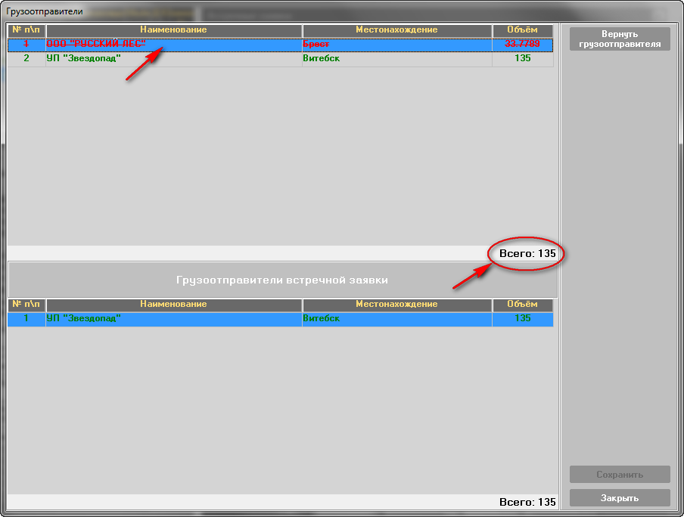
Рис.14
Важно! Если проводилась корректировка списка грузоотправителей, тогда общий объем лота продавца в окне, приведенном на рисунке 12, необходимо скорректировать (по сортам) в соответствии с количеством, указанным в поле «Всего: » окна грузоотправителей (обведено красным на рисунке 14). Соответствие количества в окне «Грузоотправители» в поле «Всего: » и общего объема лота продавца контролируется на уровне программного обеспечения. В случае несовпадения выдается информационное сообщение и рекомендации.
Корректировка встречной заявки в поле «Условия оплаты» производится в соответствии с описанием в пункте Error: Reference source not found, Особенности корректировки условий оплаты по лоту.
Для сохранения изменений в заявке на продажу необходимо нажать кнопку «Скорректировать» в окне встречной, как показано на рисунке 12.
Для выхода в главное окно ПМ необходимо нажать кнопку «Встречные/Скрыть» в командном блоке, как показано на рисунке 12.
  - Просмотр информации о базисах поставки
Для просмотра информации о базисах поставки, включая многобазисные лоты, необходимо выделить лот курсором во вкладке «Заявки», справа на панели управления нажать кнопку «Базисы поставки», как показано на рисунке 14а. Откроется окно с перечнем базисов поставки, либо одним базисом для выбранного лота.
Окно «Базисы поставки» состоит из двух частей. В верхней части содержится перечень базисов поставки лота. Основной базис отмечен значком в одноименной колонке. Выделить вверху курсором нужный базис для просмотра. В нижней части окна находятся стоимостные характеристики товара лота для выделенного базиса, а также уточнения по условиям поставки. Перемещая вверху курсор по списку базисов поставки, в нижней части отображаются параметры уточнения и стоимостные характеристики лота с учетом выбранного базиса.
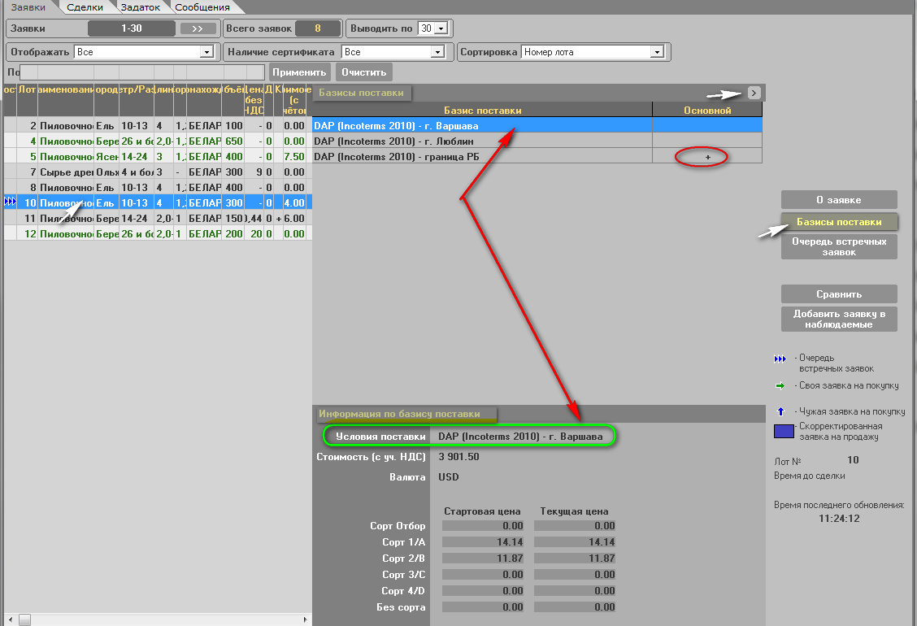
Рис.14а
Нажатие на кнопку в правом верхнем углу окна или на кнопку «Базисы поставки» приводит к закрытию окна «Базисы поставки».
  - Подача альтернативной заявки на покупку
Подать альтернативную заявку на покупку можно только в периоде торгов. Для подачи альтернативной заявки на покупку необходимо выделить курсором заявку на продажу и нажать кнопку «Встречная заявка на покупку», которая находится справа в командном блоке, как показано на рисунке 15. На главном окне ПМ откроется окно подачи альтернативной заявки (рис.15).
Для подачи альтернативной заявки на покупку, необходимо изменить параметры заявки. Для изменения доступны поля только на светлом фоне. При изменении любого стоимостного параметра заявки, доступного для корректировки в любой части окна, зависимые от него стоимостные параметры пересчитываются автоматически. Поля на сером фоне не доступны для изменения.
Доступность параметров заявки для корректировки определяется регламентом торгов и иными ЛНПА биржи.
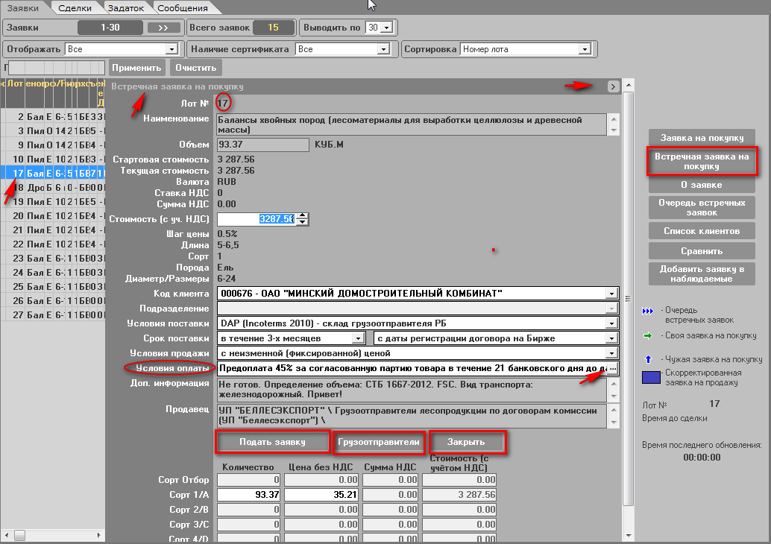
Рис.15
Важно! Подача встречной (альтернативной) заявки на покупку в части условия поставки (для многобазисных лотов на продажу) возможно на любом условии из списка условий поставки лота продавца в поле «Условия поставки».
Для корректировки продавцом списка грузоотправителей необходимо нажать на кнопку «Грузоотправители» окна подачи встречной заявки (Рис.15). Откроется окно, приведенное на рисунке 16. В верхней части окна располагается список грузоотправителей из заявки на продажу, а в нижней части отображается список грузоотправителей для встречной заявки покупателя. Покупатель имеет возможность изменить список грузоотправителей для собственной заявки по своему усмотрению. Для этого необходимо установить курсор на нужную строку, как показано на рисунке 16, и нажать кнопку справа «Убрать грузоотправителя».
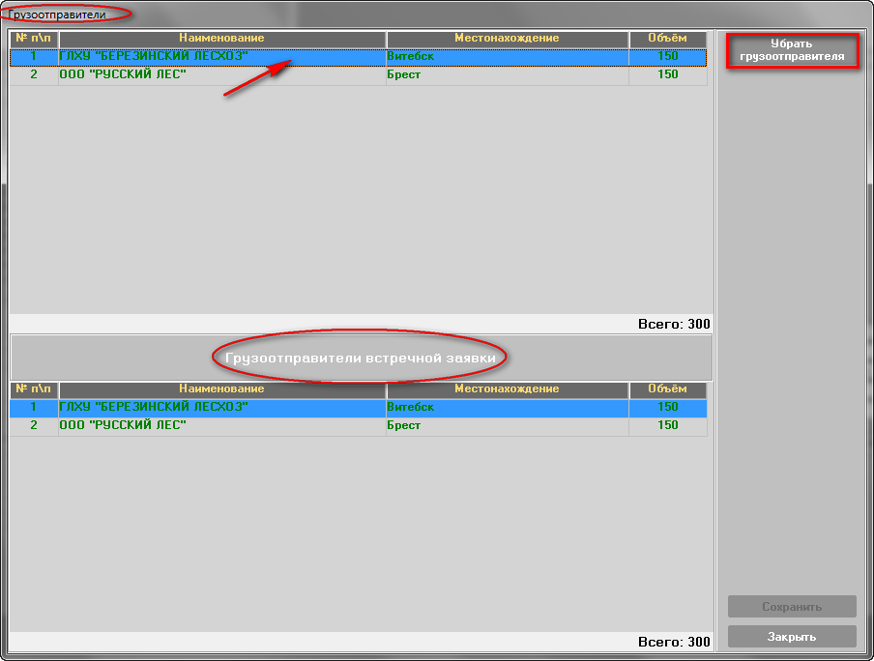
Рис.16
Выбранная строка отображается перечеркнутой, т.е. помечается на удаление, а кнопка изменит свое наименование на «Вернуть грузоотправителя», нажатие которой отменит пометку строки на удаление (Рис.17). Сохранить изменения списка можно нажав на кнопку «Сохранить». Закрытие окна «Грузоотправители» осуществляется соответствующей кнопкой.
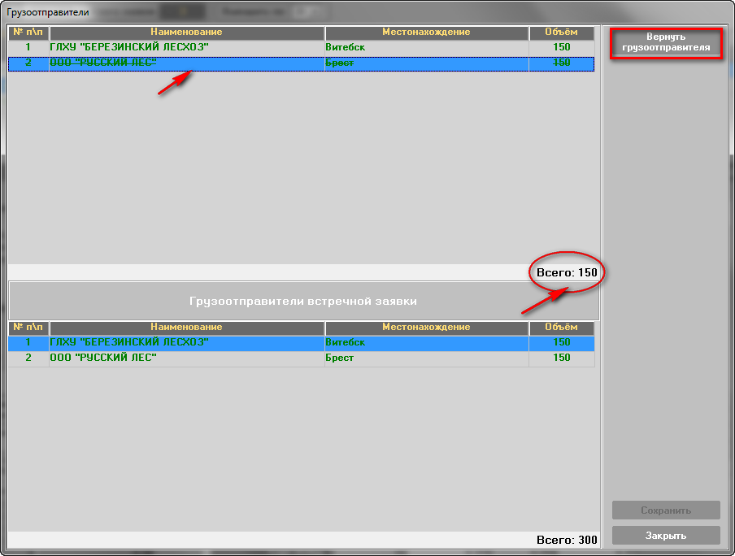
Рис.17
Важно! Если проводилась корректировка списка грузоотправителей, тогда общий объем заявки в окне, приведенном на рисунке 15, необходимо скорректировать (по сортам) в соответствии с количеством, указанным в поле «Всего: » окна грузоотправителей (Рис.17). Соответствие количества в окне «Грузоотправители» в поле «Всего: » и общего объема заявки контролируется на уровне программного обеспечения. В случае несовпадения выдается соответствующее информационное сообщение и рекомендации.
Задание собственных условий оплаты при подаче альтернативной заявки на покупку в поле «Условия оплаты» (Рис.15) производится в соответствии с описанием в пункте Error: Reference source not found, Особенности корректировки условий оплаты по лоту.
Изменения в торговой системе фиксируются нажатием на кнопку «Подать заявку», расположенную в окне «Встречная заявка на покупку», на рисунке 15 кнопка выделена красным.
Повторное нажатие на кнопку «Встречная заявка на покупку» командного блока, а также нажатие на кнопку «Закрыть» или нажатие кнопки в правом верхнем углу окна подачи встречной заявки, приведет к его закрытию.
  - Просмотр скорректированных параметров заявки
Для просмотра скорректированных параметров заявки необходимо выделить её курсором и нажать кнопку «Сравнить», кнопка расположена справа в командном блоке. На экране отобразится результат сравнения, окно сравнения заявок приведено на рисунке 18.
Порядок сравнения параметров заявок:
- в предторговом периоде сравнивается текущая редакция заявки, и редакция на начало предторгового периода;
- в периоде торгов сравнивается редакции заявки на начало предторгового периода и начало периода торгов;
- в периоде корректировки заявок сравнивается текущая редакция заявки, и редакция на начало периода корректировки заявок;
- в периоде торгов и подведения итогов сравнивается редакции заявки на начало периода корректировки заявок и периода торгов и подведения итогов.
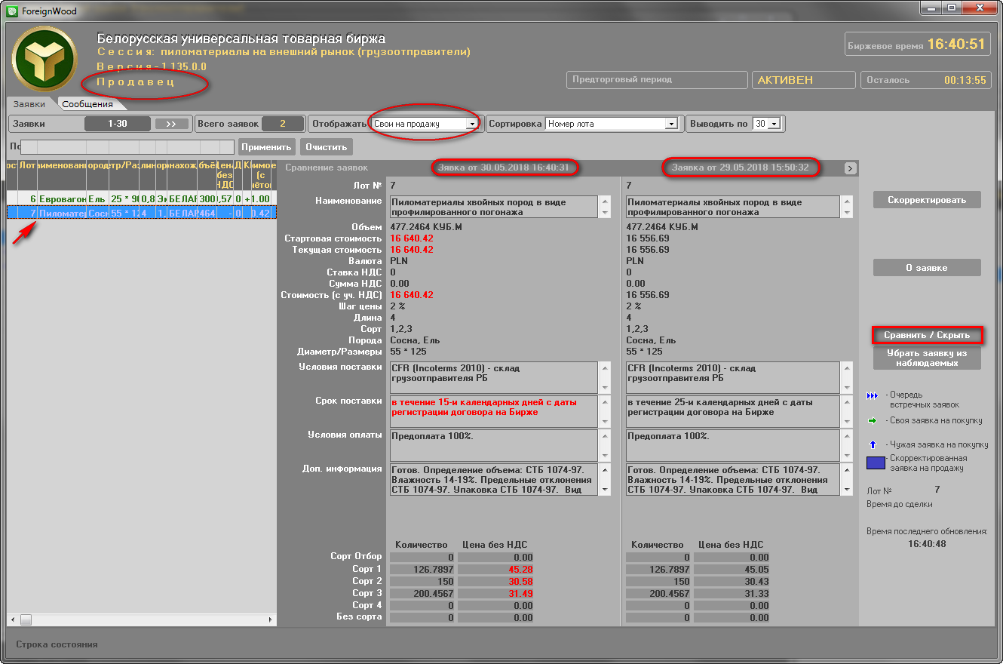
Рис.18
Параметры заявки, которые были изменены, будут выделены текстом красного цвета. Слева заявка с последними изменениями, справа – предыдущая редакция. Вверху над заявками отображаются даты и время их редакции.
Нажатие на кнопку «Сравнить/Скрыть» командного блока, а также нажатие на кнопку в правом верхнем углу окна сравнения заявок, приведет к его закрытию.
  - Подача заявки на покупку
Покупатель может подать заявку на покупку в периоде торгов и периоде торгов и подведения итогов. Для подачи заявки на покупку на условиях продавца необходимо выделить курсором нужную заявку на продажу и нажать кнопку «Заявка на покупку», которая находится справа в командном блоке, как показано на рисунке 19. На главном окне ПМ откроется окно подачи заявки на покупку заполненное информацией из заявки на продажу (рис.19).
В окне подачи заявки на покупку, можно изменить только те параметры, которые указаны стрелками на рисунке 19, а также, поля, в которых доступны выпадающие списки.
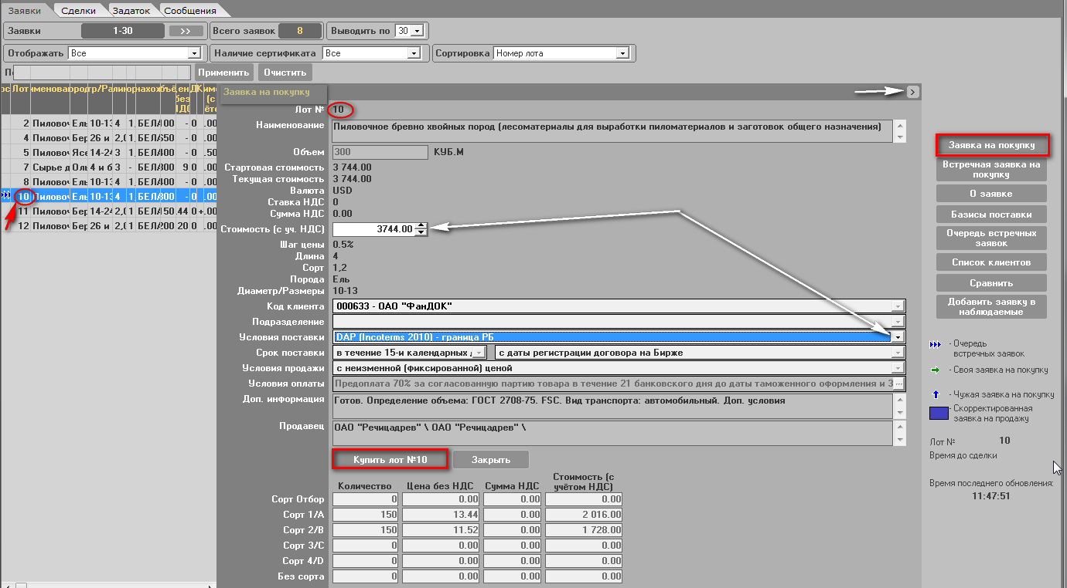
Рис.19
Если необходимо увеличить стоимость предложения на шаг и более, можно указать новую стоимость путём нажатия на стрелочку вверх, рядом с полем «Стоимость с уч. НДС».
При изменении стоимости заявки, все зависимые от нее стоимостные параметры, в том числе и цены предложения по сортам, пересчитываются автоматически в соответствии с регламентом торгов по секции.
При необходимости выберите из выпадающего списка код клиента, если таких клиентов несколько, подразделение клиента или собственное подразделение. Поля на сером фоне не доступны для изменения. Для подачи заявки на покупку нажать кнопку «Купить лот №n», n – номер выбранного покупателем лота.
Важно! Подача заявки на покупку в части условий поставки (для многобазисных лотов на продажу) возможно на любом условии из списка условий поставки лота продавца в поле «Условия поставки».
Нажатие на кнопку «Заявка на покупку» командного блока, а также нажатие на кнопку «Закрыть» или на кнопку в правом верхнем углу окна подачи заявки на покупку, приведет к его закрытию.
В общем списке заявок у покупателя в интерфейсе ПМ слева от поданной заявки появится значок . В ходе торговой сессии заявки в интерфейсе помечаются в соответствии с подсказкой, которая расположена на главном окне ПМ в блоке команд, как показано на рисунке 20.
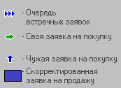
Рис.20
  - Управление списком наблюдаемых заявок
Для ведения списка наблюдаемых заявок необходимо выделит курсором заявку в общем списке вкладки «Заявки» и нажать кнопку «Добавить заявку в наблюдаемые», как показано на рисунке 21. Для удаления заявки из списка наблюдаемых, необходимо выделит курсором заявку, внесённую в список наблюдаемых и нажать кнопку «Убрать заявку из наблюдаемых». Для просмотра списка наблюдаемых заявок необходимо выбрать значение «Наблюдаемые» из выпадающего списка в поле «Отображать», как показано на рисунке 21.
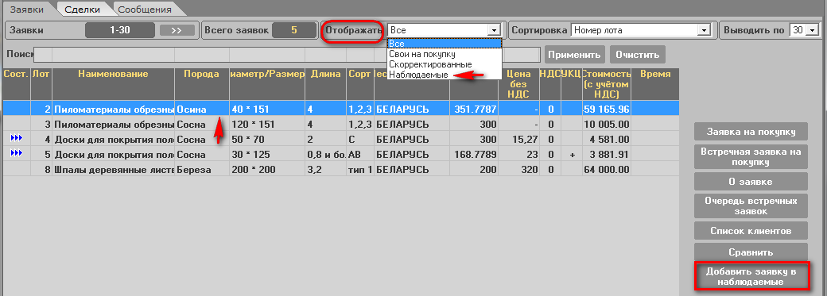
Рис.21

  - Совершение сделки
Сделки совершаются автоматически, по окончании времени, отведённого для подачи заявки на покупку. Если в этом отрезке времени была подана другая заявка с большей ценой предложения, тогда таймер начнет отсчет заново до совершения сделки.
  - Просмотр информации по совершенным сделкам
Информация по совершенным сделкам в течение торговой сессии доступна в периоде торгов, периоде корректировки заявок и периоде торгов и подведения итогов.
Для просмотра информации по совершенным сделкам необходимо перейти во вкладку «Сделки». В верхней части вкладки находится блок настроек для отображения сделок, настройки установлены по умолчанию, как показано на рисунке 22, выделено красным. Поля в блоке настроек можно изменить по своему усмотрению. Изменить сортировку, выбрав нужный параметр из выпадающего списка в поле «Сортировка по». Общие сведения по сделкам в полях «Сумма сделок» и «Объем сделок» зависят от значений, выбранных в списках полей «Валюта» ‘0kkk0Ед. изм.». Для просмотра перечня всех сделок, совершенных участниками в торгах на текущий момент, необходимо установить переключатель в состояние «Все сделки». Для просмотра перечня собственных сделок на текущий момент времени необходимо установить переключатель в состояние «Свои сделки».
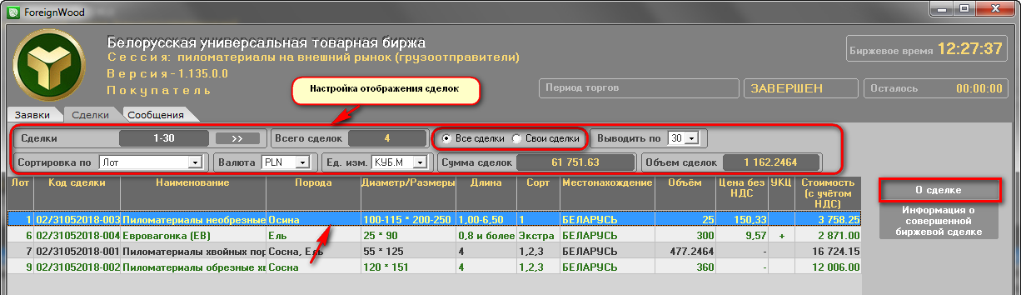
Рис.22
Для просмотра подробной информации о любой совершенной сделке необходимо выделить курсором сделку из перечня сделок и нажать кнопку «О сделке», расположенную справа главного окна ПМ, в блоке команд, как показано на рисунке 22. Откроется окно «Информация по сделке», как показано на рисунке 23, где в заголовке указан регистрационный номер выбранной сделки.
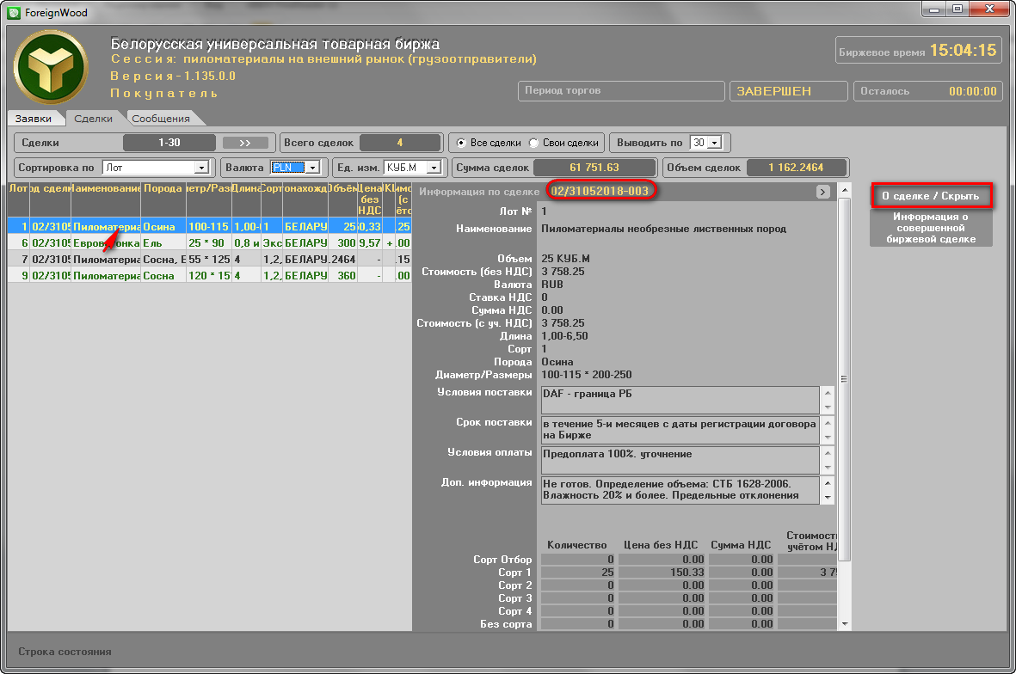
Рис.23

Нажатие на кнопку «О сделке/Скрыть» командного блока, а также нажатие на кнопку в правом верхнем углу окна сделки, приведет к его закрытию.

  - Создание листа учета сделок
Для создания листа учёта сделок необходимо выбрать в списке сделок необходимую сделку и нажать кнопку «Информация о совершённой биржевой сделке», которая расположена в командном блоке (Рис.23) и следовать инструкциям, выдаваемым на экран.
В результате лист учёта сделки (сделок) будет сохранён в папке «Мои документы»\«Дата»_Лесоматериалы (внешний рынок).
  - Навигация по отображаемой информации

Отображение информации по заявкам и сделкам осуществляется фрагментарно. Выбор количества выводимых записей на главный экран ПМ осуществляется в раскрывающемся списке «Выводить по». Возможно выводить на экран по 30, 40, 50 и 60 записей. Количество выводимых строк устанавливается каждым пользователем самостоятельно, в зависимости от размера монитора. Рекомендуемое количество выводимых записей – 30 или 40.
Количество строк информации отображается в поле «Всего …». Для просмотра следующих строк необходимо нажать кнопку «>>». Для отображения предыдущих данных необходимо нажать кнопку «<<».
  - Отбор информации по настраиваемым фильтрам

Для отбора заявок по номеру лота, местонахождению, наименованию товара и характеристикам товара (породе, диаметру, длине, сорту, количеству, цене) используется блок фильтров.
Для отбора информации по номеру лота необходимо ввести номер требуемого лота в соответствующее поле фильтра.
Отбор по наименованию товара, породе, диаметру, длине и сорту осуществляется по частичному совпадению информации в заявке и фильтре. При отборе информации состояние клавиатурного регистра (CAPS LOCK) не учитывается. Если требуется отобрать информацию по какой-либо части значения наименования столбца, начинающейся не с первой позиции наименования, необходимо перед искомым значением поставить символ «%».
При отборе информации по объему лота будут отображаться лоты, у которых объем лота не меньше, чем значение, указанное в поле фильтра «Количество».
При отборе информации по цене лота будут отображаться лоты, у которых цена лота не больше, чем значение, указанное в поле фильтра «Цена без НДС».
  - Формирование и просмотр сообщений
В ходе проведения торговой сессии предоставляется возможность обмена сообщениями с маклером.
Для просмотра и отправки сообщений необходимо перейти на вкладку «Сообщения». Вид окна во вкладке приведен на рисунке 24.

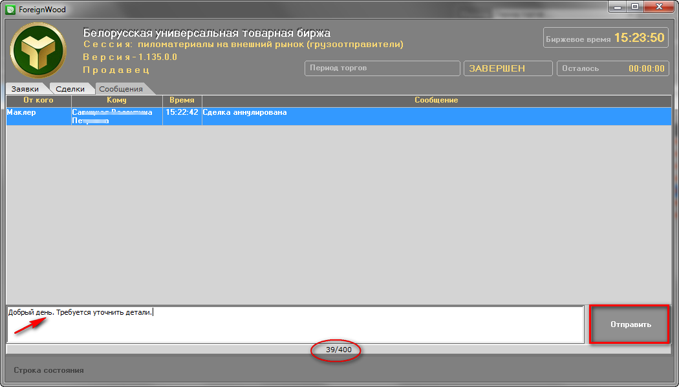
Рис.24
Для отправки сообщения маклеру, необходимо ввести текст сообщения в поле для ввода, как показано стрелкой и нажать на кнопку «Отправить», которая на рисунке 24 выделена красным. В нижней части поля ввода находится счетчик набираемых символов сообщения цифра слева, а справа – максимальное возможное количество символов для ввода (обведено красным).
  - Просмотр информации о задатке
Для просмотра информации по суммам задатка участника торгов и его клиентов необходимо перейти во вкладку «Задаток». Откроется окно, приведенное на рисунке 25.
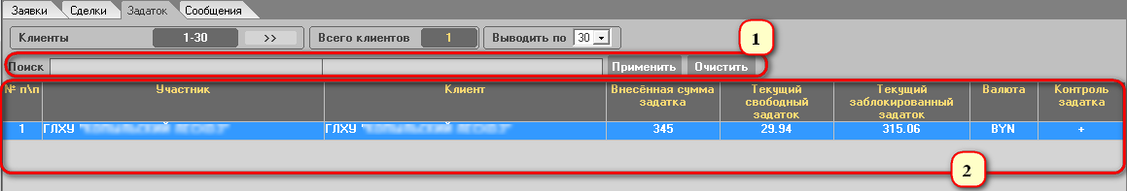
Рис.25

Окно вкладки «Задаток» делится на следующие области:

Область (1) предназначена для поиска информации о задатке по наименованию клиента участника. Кнопка «Применить» запускает поиск по заданным значениям, кнопка «Очистить» - очищает строку поиска.
Область (2) представляет собой таблицу с колонками для отображения информации о различных суммах задатка, являющихся результатом процедуры учета и контроля сумм задатка для продавцов и покупателей в торгах (в соответствии с ЛНПА Биржи). Для брокера в таблице отображается столько строк, сколько клиентов находится в текущий момент на задатке по обеспечению исполнения обязательств по сделкам, от лица которых размещены заявки на сессию.
В колонке «Контроль задатка» значение «+» означает, что осуществляется контроль сумм задатка в текущих торгах, а значение «-» указывает на отсутствие такого контроля.

- Сбойные и аварийные ситуации
  - Сбойные ситуации
Во время функционирования ПМ могут возникнуть различного рода сбойные ситуации, связанные с неверным набором входной информации. В любой такой ситуации на экран выдается сообщение о причине сбоя.
Если устранить сбойную ситуацию не удается, требуется завершить работу программы в соответствии с п.5.1.
  - Аварийные ситуации
При работе с ПМ могут возникнуть аварийные ситуации нескольких видов: сбой локальной сети или сбой клиентской машины. При возникновении нестандартных сбойных ситуаций в работе ПМ, на экране могут отображаться диагностические сообщения Windows и других пакетов прикладных программ, используемых ПМ. При появлении диагностических сообщений следует обратиться по телефонам, указанным на сайте Биржи в разделе в разделе «Техническая поддержка» http://butb.by/контакты/техническая-поддержка/ .

- Завершение работы
  - Завершение работы ПМ
Для завершения работы закрыть главное окно ПМ, нажать кнопку «x» в правом верхнем углу главного окна ПМ или нажать клавиши Alt+F4.

Перечень сокращений
ПМ - программный модуль;
ТС - торговая система;
БУТБ - Белорусская универсальная товарная биржа.

